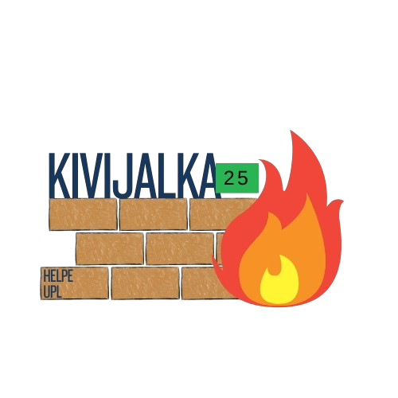**TOIMIHENKILÖN ilmoittautumislomake**

**\*Tähdellä merkityt kohdat ovat pakollisia**

**\*Palokunta:**

|  |
| --- |
|  |

Vastuuhenkilö (Huom! Vastuuhenkilö valitse HAKA:ssa myös kohta Toimihenkilö)

Toimihenkilö

**\*Etunimi:**

|  |
| --- |
|  |

**\*Sukunimi:**

|  |
| --- |
|  |

**\*Sähköposti:**

|  |
| --- |
|  |

**\*Puhelin:**

|  |
| --- |
|  |

**\*Sukupuoli *Syntymäaika (pp.kk.vvvv)**

|  |
| --- |
|  |

Mies Nainen

**\*Leiripaidan koko**

110 cm 164 cm/XS M XXXXL

128 cm S XL  Ei leiripaitaa (jos leirillä vain osan viikkoa päivämaksulla)

140 cm M XXL

152 cm L XXXL

**Ruokavaliotiedot**

Leirin osallistujille järjestetään erityisruokavalio terveydellisistä syistä lääkärintodistuksen perusteella.

Kasvisruokavaliosta ei vaadita lääkärintodistusta, mutta se tulee ilmoittaa, jotta keittiö osaa varata kasvisruokaa tarvittavan määrän.

Gluteeniton

Kasvisruokavalio

Laktoositon

Maidoton

Munaton

Vegaaninen ruokavalio

**Ruoka-aineallergiat**

|  |
| --- |
|  |

**Allergiat (muut kuin ruoka-aineallergiat)**

|  |
| --- |
|  |

**Sairaudet**

|  |
| --- |
|  |

**Lääkitykset**

|  |
| --- |
|  |

**\*Uimataito** Leiriläinen katsotaan uimataitoiseksi, jos hän osaa uida vähintään 50 metriä.

Ei Kyllä

**\*Lähiomaisen nimi:**

|  |
| --- |
|  |

**\*Lähiomaisen puhelinnumero:**

|  |
| --- |
|  |

**\*Maksaja**

Maksajaksi valitaan se taho, jolle leiri lähettää osallistujasta laskun.

Palokunta (VPK) Itse / Joku muu

**Laskutustiedot**

Ilmoitetaan jos maksaja on muu kuin palokunta.

Ilmoita tässä esim. sähköpostiosoite, johon lasku voidaan lähettää.

|  |
| --- |
|  |

**\*Valitse päivät, joina osallistut leirille.**

Osallistun koko leiriviikon ajaksi 13.7. – 19.7.2025

Jos et osallistu koko viikoksi, valitse osallistumispäivät:

su 13.7. ma 14.7. ti 15.7. ke 16.7. to 17.7. pe 18.7. la 19.7.

|  |
| --- |
|  |

**\*Kielitaito (suomen lisäksi)**

ruotsi englanti saksa  muu, mikä?

**Toimihenkilön toissijainen toimialatoive.**

Mikäli toimiala, johon ensisijaisesti ilmoittautuu, tulisikin täyteen, voidaan toimihenkilö sijoittaa toissijaiseen tehtävään. Täytä jos sinulla ei ole toimialapäällikön kanssa vahvistetusti sovittua tehtävää.

|  |
| --- |
|  |

**\*Toimiala**

Jos toimialavalintaan liittyen tulee kysymyksiä, ole yhteydessä toimialapäällikköön.

Leiritoimikunnan yhteystiedot <https://www.helpe.fi/kivijalka25-yhteystiedot-2/>

Ohjelma (toimihenkilö)

Turvallisuus (toimihenkilö)

Huolto (toimihenkilö)

Ruokahuolto (toimihenkilö)

Kanttiini (toimihenkilö)

Toimisto (toimihenkilö)

Tiedotus (toimihenkilö)

Kalustovaja (toimihenkilö)

EA (toimihenkilö)

Koulutus (toimihenkilö)

Lastenhoito (toimihenkilö)

Leirille ilmoittautumalla osallistuja sitoutuu noudattamaan leirin sääntöjä ja ohjeita, sekä antaa suostumuksensa leiri-ilmoittautumista koskevien henkilötietojensa käsittelyyn.

Leirillä kuvataan valokuva- ja videomateriaalia palokuntanuorisotyön viestinnän käyttöön. Ilmoittautumalla osallistuja antaa Helsingin Pelastusliitolle ja Uudenmaan Pelastusliitolle käyttöoikeuden kuviin. Kuvia ei käytetä kaupallisiin tarkoituksiin ja valokuvissa esiintyvät henkilöt esitetään aina myönteisessä asiayhteydessä.

Leirille ilmoittautuminen on sitova. Ilmoittautumisajalla 1.4.-11.5.2025 ilmoittautumisen voi perua kuluitta. Ilmoittautumisajan jälkeen maksut palautetaan ainoastaan lääkärintodistusta vastaan, tai kesätyöturvan perusteella. Tarjoamme kaikille nuorille ja toimihenkilöille kesätyöturvan eli, jos saat kesätyöpaikan tai työsi ajoittuvat lomatoiveista huolimatta leirin ajalle, voit perua osallistumisesi maksutta 31.5.2025 mennessä. Maksun palautuksen edellytyksenä on virallisen työsopimuksen tai työnantajan erillisen todistuksen esittäminen.

Laskutusasioissa voit olla yhteydessä sähköpostilla [leiri.toimisto@upl.fi](mailto:leiri.toimisto@upl.fi).

Myös peruutukseen liittyvät todistukset toimitetaan leiritoimistolle sähköpostiin [leiri.toimisto@upl.fi](mailto:leiri.toimisto@upl.fi).